一次马种的改良，是如何导致东亚两大强国覆灭的？

原创 罗马主义 [灼识新维度](javascript:void(0);)

**灼识新维度**

微信号 gh_4c12eeda5979

功能介绍 不一样的视角，不一样维度，带来全新观点，全新认知升级

2020-04-17[原文](https://mp.weixin.qq.com/s/HxeTRk54DM64TRMUwCdF0g)

收录于话题

#归因论

16个

 戳蓝字**“灼识新维度”**关注我们哦！

作者：罗马主义

自从我们刚刚脱下开裆裤，带上红领巾，走进学校的第一天，就被老师们灌输了一个观点，先进一定会战胜落后，文明一定会战胜野蛮，我们之所以生活得像蜜儿一样甜，就是因为我们国家的制度更加先进文明。

不仅仅中国的老师这么讲，世界上其他地方的老师也是这么说的。虽然对于后面这句话，到底是实事求是，还是王婆卖瓜，自吹自夸，甚至是打肿了脸充胖子，不同的人会有不同的看法，可是对于前面那两句话，却绝对没有人敢质疑，这不就是放之四海皆准的真理吗？！

既然是真理，我自然也从来没有敢怀疑过。可是随着我读书越来越多，我却产生了一个疑惑，史书上白纸黑字写着的，怎么不是这么一回事。

谁说的先进一定会战胜落后？文明一定会战胜野蛮？事实上世界历史在大部分的时间里，都是反着来的。

不信？我下面随便给你举几个例子，足以向你证明，这套说法有多么的荒谬！

既然我们写了这么久的大清，那我们就干脆讲讲他们的老祖宗，一群生活在白山黑水之间的野蛮人，女真族，到底是怎么样轻轻松松地踩扁了大辽，这个结合了草原文明和农耕文明的二元帝国，又是如何不费吹灰之力的，消灭了中国古代封建史上，经济最发达的北宋，在短短的十多年之间，连抓了三个皇帝，单就这抓皇帝的能耐来看，即便放眼世界，那也绝对是全球第一。

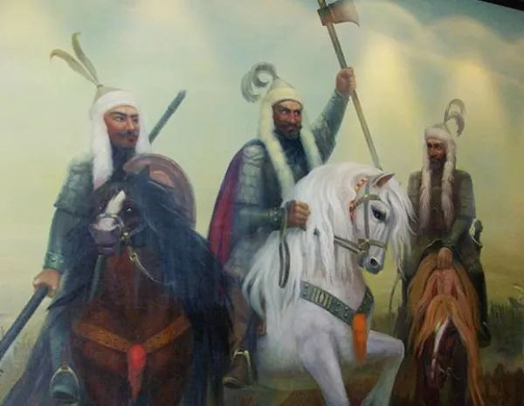

记得我上学的时候，老师是这么解读这段历史的，辽朝末年，天祚帝耶律延禧继位，这个人荒淫无耻，腐败无能，把国家搞得一塌糊涂，导致内外矛盾激化，于是备受压迫的女真族人不堪忍受，揭竿而起，得到了天下响应，于是就消灭了反动没落的大辽，这个故事就结束了。

小时候身体短，见识自然也就更短，老师怎么说，我也就怎么信了，可是等到我上了大学，有机会读了读二十四史，忽然发现这事好像不大对劲。

不论是按照先进落后说，还是文明野蛮说，这女真人和辽国的契丹人，完全不在一个境界上，一个还在原始的部落社会，什么制度也没有，另一个早就进入了封建社会，建立了完善的官僚体系，还创造性地发明了南院北院制度，分别管理农耕地区和游牧民族，这文明程度根本就没法比，就算是天祚帝耶律延禧多睡了几个女人，多用了几个贪官，那也比大字不识一个的完颜阿骨打，高出了不止一点儿半点。

**为什么我会这么说呢？历史书上记载了几个关于完颜阿骨打的故事，让我们可以了解一下这个人：**

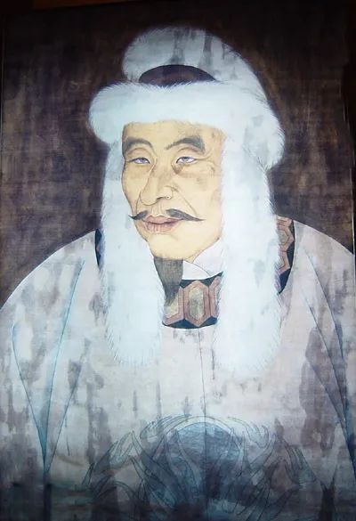

完颜阿骨打

第一个故事是，完颜阿骨打有一次在辽国的首都，和一个契丹贵族下棋，下着下着，对方有一步棋没走好，就非要悔棋，结果完颜阿骨打马上就觉得受到了奇耻大辱，立刻就要拔刀去削对方，让他要悔棋就干脆把肠子也一起悔青。

这可是在对方的首都啊！为了这点小事就要杀人，你想想，这堂堂的金太祖，同那些晚上吃冷淡杯时，被人多看了两眼，就要拿啤酒瓶子砸人的二混子，有什么区别？

幸好和他一起去的另外一个部落首领，名叫完颜娄室的人，按住了他的刀鞘，让他拔不出刀来，才免了一场血光之灾，结果他还是不依不饶，非要用刀柄重重地猛击了对方一下，这才勉强解气。

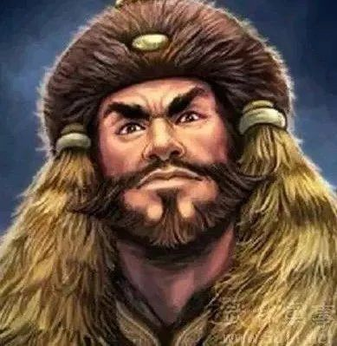

完颜娄室

单凭他这一连串的表现，你敢说他是雄才大略，老谋深算吗？

更重要的是，这种不计后果的冲动，差点儿让他丢了小命，毕竟对方也是辽国的权贵呀，你一个番帮酋长，居然也敢喊打喊杀，这还有没有王法？

于是状就被告到了辽道宗那里，这以下犯上，在封建社会里，可是不得了的大罪，很多人都撺掇辽道宗，让他杀了完颜阿骨打，可是天祚帝耶律延禧的这个爷爷，只是淡淡的说了一句：“吾方示信以怀远方，不可杀也。”

虽然后来有很多人说，辽道宗放虎归山，可是我必须说这纯属是马后放臭屁，而且是非常非常的臭屁，为了这点小事就随便杀人，那仅仅只有150万人的契丹，肯定就无法驾驭900万的异族了，所以辽国的皇帝，在政治上是非常的成熟的，同完颜阿骨打形成了鲜明的对比。

而且如果你再往深里想一想，完颜阿骨打已经是女真族里的精英了，是见过大世面的，但是在辽国的首都也敢杀人，那一般的女真人，和野人几乎就没有多大的差别了，所以要论文明还是野蛮，两者之间根本就没法比。

而且你千万不要以为我这是信口开河，根据宋人徐梦莘的《三朝北盟会编》里记载，公元1117年，北宋第一次派出一艘海军战舰，携带7名使者，前去和金国人联系，但是到了辽东，当他们第一次看见了岸上的女真人以后，竟然没有一个人敢下船，为什么会这样呢？

因为使者一看这群人，明显就是一群原始人，上去和这帮人谈，恐怕还没来得及张嘴，小命就不保了，结果宋金的第一次交流，就这样无疾而终。

你可别以为是这群人胆子小，实际上他们的判断是正确的，后来宋朝又派了一个胆子特大，名叫马政的人再次出使金国，结果刚一上岸，使团就被抢了个精光，团员也几次差点被杀，全靠“药师（翻译）辩论再四，得免，遂缚以行。”

第二个故事：天祚帝去黑龙江钓鱼，按规矩，千里之内的女真族部落首领，都要给老大来问个好，完颜阿骨打自然也来了，然后天祚帝就摆了一个头鱼宴，招待大家。

我没有来得及去考证，不知道今天查干湖上的这个头鱼宴，和这个辽代皇帝钓鱼的地方有没有关系，但是猜测地点应该相距不远。

既然摆了宴席，自然就少不了大吃大喝，喝多了，按照少数民族的规矩，那就跳跳舞吧。皇帝肯定是不能跳的，那就酋长们跳吧。

可是轮到了完颜阿骨打，他就是不跳，怎么劝都不跳，这就有点像酒桌上喝酒，别人敬你酒，你明明能喝，却坚持不喝，这叫不给面子了，天祚帝自然就生气了，对旁边的一个叫做萧奉先的大臣说：“找个机会把这家伙杀了算了。”

可是这个叫做萧奉先的大臣却说：“山野粗人，不懂礼仪，杀了他不利于民族团结。”就把皇帝给顶回去了，结果辽天祚皇帝只有作罢。

从这件事上我们可以看出，辽国还是要文明的多，它有一套完善的官僚制度的，皇帝并不能想做什么就做什么，所以谁先进，谁落后，自然也是高下立判。

综合这两个故事，你可以说完颜阿古达是一个顶天立地，铁骨铮铮的汉子，但是你要说他是一个又楞又横，完全不懂政治谋略的野蛮人，其实也不为过。

而且还有一点我要告诉你，历史学家对当时女真族人口的估计，在30~50万之间，他们全都过着原始的渔猎生活，而大辽当时已经有900万以上的人口，其中光是契丹族就有150万，早已进入了先进的农耕文明，在力量对比上，双方也不是一个数量级的。

所以女真能灭辽，你要是想用先进和落后，文明和野蛮这套逻辑去解释，那肯定是讲不清楚的，事实上你无论用哪种政治经济学说法，都是讲不通的。

**那女真能灭辽的真正原因是什么呢？**

有一种说法是，契丹人被汉化了，所以战斗力变弱了，这话听着似乎是这么回事，可是如果你知道接下来发生的事情，你就会发现这事也站不住脚，为什么呢？

因为就在辽国被灭亡的前夕，一个叫做耶律大石的人，率领200名骑兵，逃到了蒙古草原上，在那里他收拢了被金军打垮的1万多名残兵败将，靠着这些人，他一路向西打，征服了大半个蒙古，整个新疆，以及中亚的大部分地区，建立了一个叫做西辽的国家。

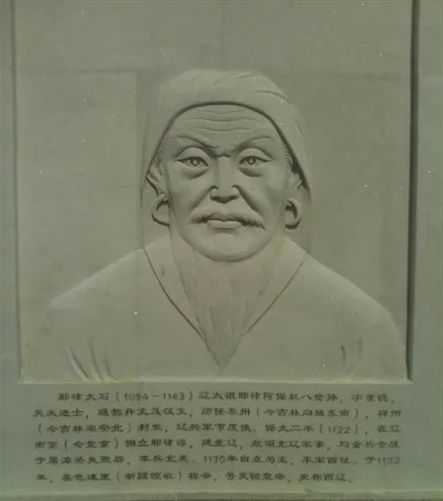

耶律大石

公元1141年，这些在女真人面前，不堪一击的弱鸡菜鸟们，在今天中亚乌兹别克斯坦的著名城市，撒马尔罕附近，和塞尔柱帝国的10万穆斯林联军打了一仗，史称卡特万战役，在世界历史上留下了浓墨重彩的一笔。

塞尔柱帝国，和后来的奥斯曼帝国很有点渊源，据说奥斯曼人最初就是臣属于罗姆苏丹国的一小部分突厥人，而罗姆苏丹国又附属于塞尔柱帝国，所以今天的土耳其人，东攀西附的，也和他们有了一点关系，于是把他们也写进了土耳其历史，自然对这场战役，也做了深刻的研究。

按照《辽史》里的说法，参战的双方，耶律大石有3万人左右，穆斯林骑兵有10万人之多，不过土耳其历史学家秉承他们一贯的风格，坚称这个数据是错误的，他们认为耶律大石也有十几万人，不然的话，就无法解释后面的结果。

后面的结果是什么呢？双方在乌兹别克斯坦的卡特万草原进行了一场决战，契丹人大获全胜，穆斯林全线崩溃，3万人阵亡，塞尔柱帝国从此走向了衰落，这让土耳其的历史学家们很抓狂，所以耶律大石的兵力绝对不能少。

我们之所以要提这场战役，其实并不是想拿土耳其的历史学家们开涮，也不仅仅只是为了告诉你，契丹人并没有因为汉化了而不能打，相反他们很能打，除了打不过女真人以外。

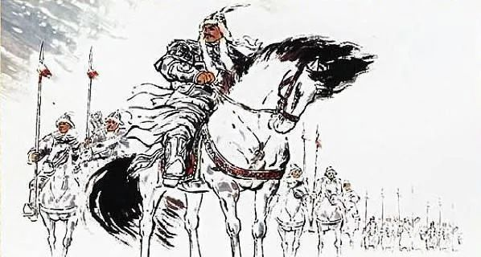

更重要的原因是，这场战役在东西方的历史上，具有里程碑式的意义，因为这场战役的结果，被正在东征的十字军听说了，然后他们就相信，在遥远的东方，有一个信奉上帝的约翰王，力量强大，所向无敌。

这个传说被他们带回了西欧，从此广为流传，甚至变成了他们的精神支柱，特别是当奥斯曼帝国崛起，军事坦丁堡陷落以后，西方人更加对这个约翰王朝思暮想。

所以第一支葡萄牙船队离开里斯本，揭开了大航海的序幕时，他们的一个非常重要的任务，就是去寻找这个传说中的约翰王，而因为这场胜利，中国在很长一段时间里，也被西方人称作了契丹，有一种说法，CHINA就是契丹的变音，当然，这没有什么真凭实据，只是众多的猜想之一而已。

那么既然金能灭辽，和政治制度无关，和文明程度无关，和辽接受了汉族文化也无关，那到底和什么有关呢？

答案可能会出乎你的意料，女真人拥有更好的马种，仅此而已！

够不够毁三观？是不是有点难以置信？但事实就是如此！就是这么简单！

今天的人可能很难想象，马对于古代人有多么的重要，你拥有什么样的马种，就决定了你能拥有什么样的军队，采用什么样的战术，为什么会是这样呢？

**“**

**（以下资料主要来自于北宋王薄《唐会要》卷72《诸番马印》，苏颂《苏魏文公文集上册》，元马端临《文献通考》卷160 《兵考十二马政》，清徐松《宋会要辑稿》兵二十四《马政杂录一》里的记载。）**

**”**

在中国古代，一共有5种主要的战马来源，最好的马是突厥马，也就是今天新疆的伊犁马和哈萨克马，这种马平均身高在1米41到1米5之间，体重在450公斤左右，以速度快见长。

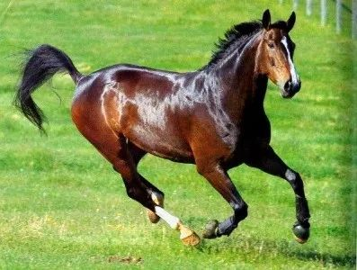

伊犁马

不过这种马由于产地遥远，来源稀少，所以主要作为奢侈品，无论是金辽宋西夏，都只有达官贵人才能享用，基本上属于当时的劳斯莱斯，真正大规模用于作战的，却是另外几个马种。

最次的是西南马，平均身高在1米到1米25之间，体重在155~255公斤之间，自从西夏崛起，宋朝丢掉了凉州，丧失了北方马种的来源以后，被迫只能从西南买马，这种比驴大不了多少的马，就成了宋军的主力装备。

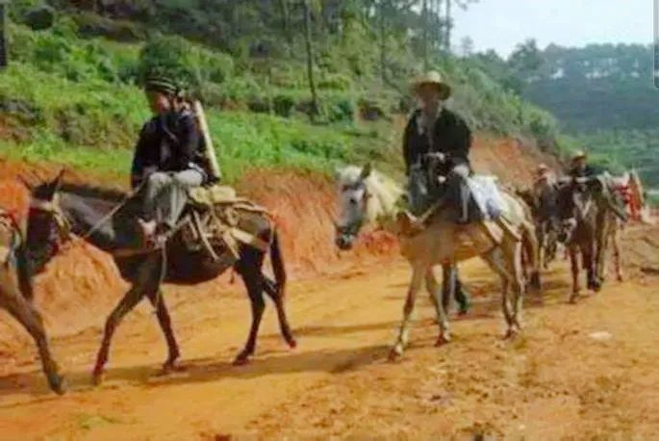

西南马

既然大小差不多等于一头驴，那驮载力自然不足，所以骑驴的宋军，基本不穿盔甲，靠左手挽一个皮盾保命。

既没有冲击力，防护也不好，那就只有玩远战了，九成的宋军骑兵都是弓手，所以北宋末年的骑兵，并不是严格意义上的骑兵，只是机动力更强的步兵而已，和宋初有好马的骑兵，已经有了天壤之别。

这一点在尹洙的《河南先生文集》卷20《奏阅习短兵状》里得到了印证，“诸处马军，每一都枪手、旗头共13人，其80余人并系弓箭手。”在李焘《续资治通鉴长篇》卷292里也有类似的记载，“马军一分习枪刀，余皆习弓。”

在我们的印象中，靠骑兵起家的契丹人，其实他们的马也不怎么好，契丹人主要用的是契丹马，这种马事实上就是今天的蒙古马，或者说是蒙古马的祖先，身高在1米25到1米35之间，体重在260公斤到360公斤之间。

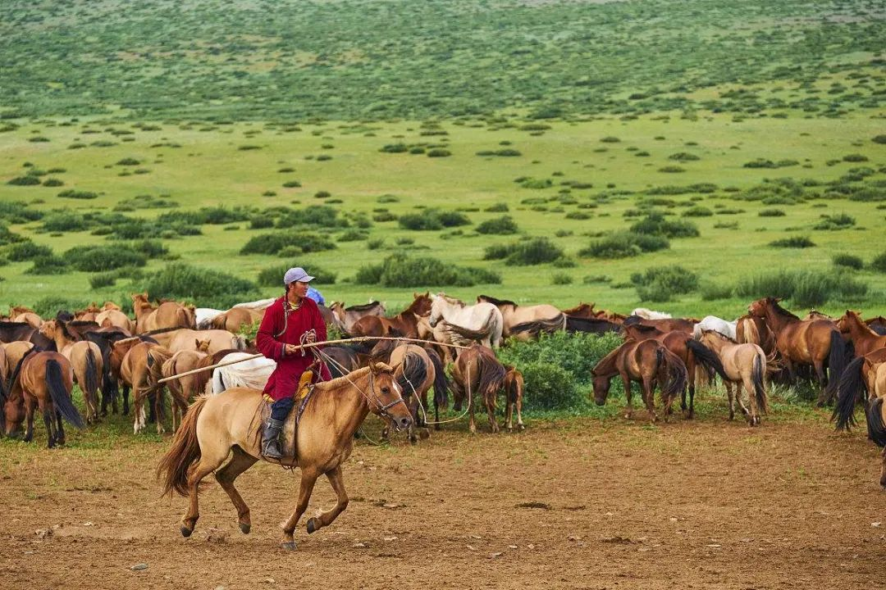

蒙古马

蒙古马在宋代人的眼里，那也是属于一种劣马，速度不快，载重力也不强，唯一算得上优点的，大概就是耐力比较好，能爬山下坎，适应力强。

那么契丹人为什么用这种马，能够一度天下无敌呢？一个最大的原因是，这种马好养，对饲料不挑剔，经济，所以可以用数量换质量，契丹士兵都是一人三马制。

基于这个特点，辽军都是具装骑兵，也就是人马都披甲的，最早的铁鹞子，铁林军，都是从契丹人那里开始的。按照《辽史》卷34《兵卫制上》里的记载“人铁甲九事……马甲皮铁，视其力……”

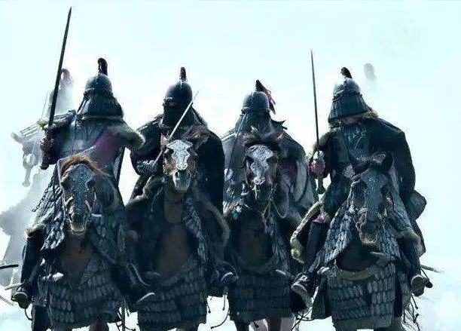

铁鹞子

虽然马多，但是马种不好终究限制了辽军，辽军的重骑兵，还远远没有达到刀枪不入的境界，宋军使用的神臂弓，照样可以在百步之外，轻松地洞穿身披一层鳞片甲的辽军士兵。

后面我们会讲到，要想挡住神臂弓，至少要穿两层当时的标准厚度盔甲，要想万无一失，至少要穿三层盔甲，马必须要披铁甲，皮甲是不够的。

这样算下来，再加上人、武器和弓箭的重量，单个战马至少要负重350~400斤，还要能快速冲刺个几公里，蒙古马是做不到的。

这些数据的来源，是根据孟古托力《骑兵兵器与盔甲的改革和发展》《北方文物》1999年4月刊里的研究，当时骑兵单层铁甲的重量在45~50斤，一套马铁甲的重量大概在80~100斤左右。

所以契丹人的战法和后来的蒙古人很类似，以突袭和骑射为主，冲阵为辅，因此每个契丹骑兵都会携带四把弓，400支箭，按照宋朝人的说法，契丹人“轻而不整，散而复聚，败退无耻，成列不战，长于弓矢，短于枪戟……”

而采用河曲马的西夏人，战法就明显和辽军不同了，河曲马要比蒙古马更大，身高在1米33到1米43之间，体重在330~400公斤之间，负重能力要明显高于蒙古马。

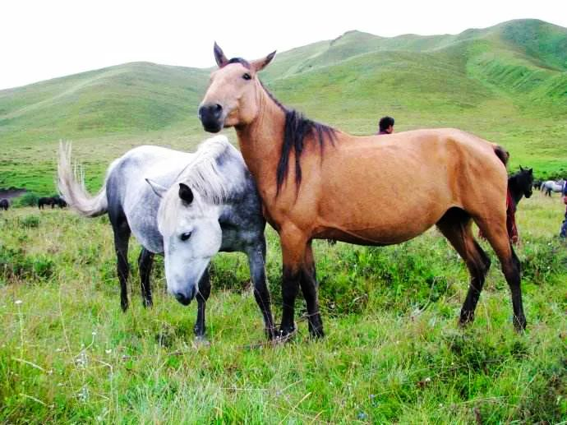

河曲马

因此西夏人用的是重甲骑兵，就是人和马都穿着冷锻甲的铁鹞子，他们的打法是以中央突破为主，但是他们的马还是不够好，因为宋军名将吴玠就说过，西夏人玩的就是一锤子买卖，挡住了他们的一次冲锋，战斗就结束了，因为河曲马驮着350斤~400斤左右的负重，高速冲击个几里地，也就跑不动了，打不垮对方，大家就只有回去洗洗睡了。

所以你看，真是有什么样的马就决定了有什么样的军队，这样你也就能理解了，为什么汉武帝为了夺得大宛马，也就是传说中的汗血宝马，今天的阿哈尔捷金马，会不惜糜浩巨资，两次派出李广利率领数万人，远征万里之外的大宛国，也就是今天中亚的乌兹别克斯坦国的费尔干纳盆地。

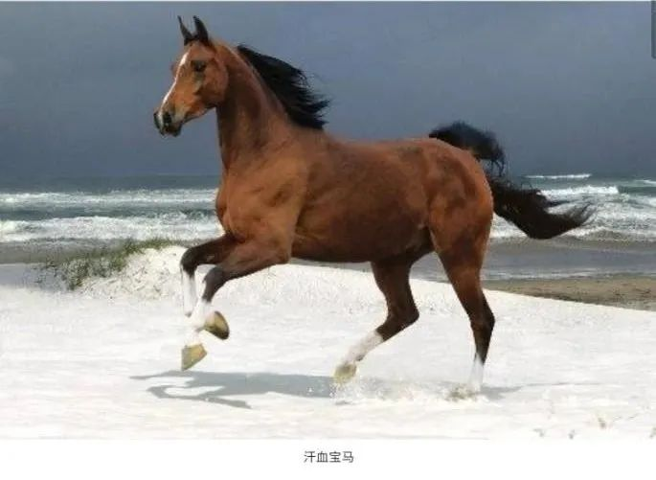

这场战争耗时4年，损失惨重，但是最终达到了目的，虽然古往今来的历史学家，对汉武帝多有指责，觉得他为了几匹种马而劳师远征，不仅仅是穷兵黩武，更是疯狂到了极点，但是汉武帝真的疯了吗？

女真人给了我们最好的答案，等到他们上场的时候，游戏规则就完全变了，因为女真人不仅仅有黑龙江马，还有各种改马，也就是杂交马。

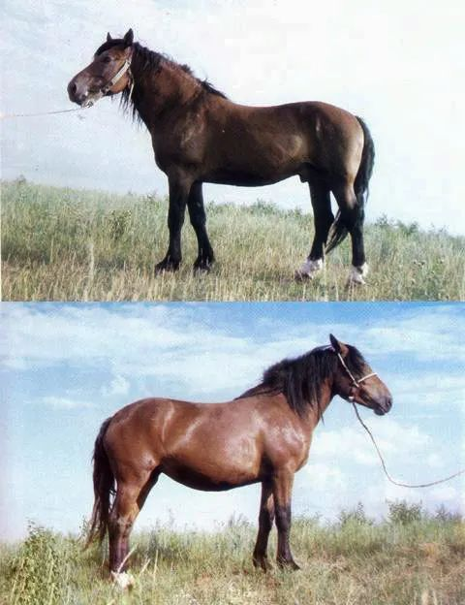

黑龙江马

黑龙江马有两种分类，一种以速度见长，一种以驮重见长，平均身高在1米49到1米56之间，体重在500公斤左右，比西夏人用的河曲马，又大了一圈。

至于它的改马，也就是杂交马种，具体是什么情况，我们现在已经不得而知，但是我们通过一种现代的东北杂交马，铁岭挽马进行比较，来推测一下他们当时的改良品种，这种现代杂交马平均身高1米55，力量相当于普通马的2.5倍，拉着一吨重的东西，45分钟能跑完8.5公里。

这意味着什么？这意味着奔驰对奥拓，悍马对北京吉普，这意味着碾压的优势。

所以只要听过评书《说岳全传》的人都知道，金军有两大利器，拐子马和铁浮屠。

其实拐子马这个叫法，最初是宋朝人发明的，在北宋学者曾公亮等人，奉宋仁宗之命，编写的《武经总要》里，明确的提出了拐子马及其用法：

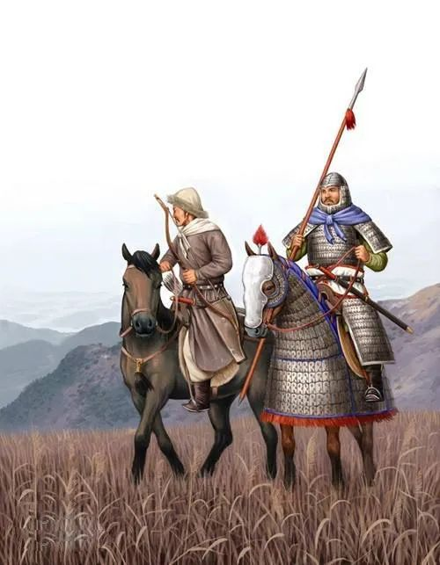

拐子马

“东西拐子马阵为大阵的左右翼也，本朝西北面行营，拐子马并选精骑，夷狄用兵，每弓骑暴急，偏攻大阵一面，捍御不及，则有奔突之患，因置拐子马以为救援。”

所以拐子马泛指两翼骑兵，在宋军中扮演的，是救火队员的角色，不过宋军后来失去了战马来源，变成了骑“驴”能手，这个发明权，就戴到了两翼骑兵用的最好的金人头上，从此以后一说拐子马，都特指金军骑兵。

至于铁浮屠，也有叫连环马的，相信看过《水浒》的人都知道，那是双鞭将呼延灼的看家本领，不过在真实的历史上，没有良马的大宋王朝，只有在梦里才会有这种编制。

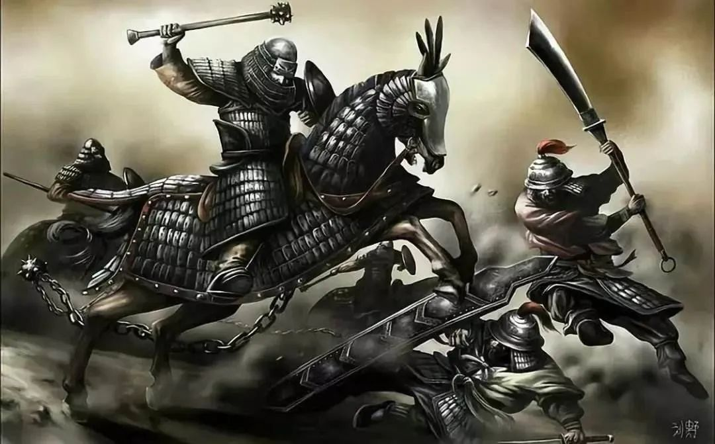

铁浮屠

铁浮屠实际上是金军的重甲骑兵，是中国古代军事史上的巅峰之作，重到什么程度？按照《三朝北盟会编》里，宋沈琯写给李纲的信中指出:“金贼兜鍪极坚, 止露两目, 枪箭所不能入。”

同样根据这本书里汪若海的记载，金军士兵经常身披两层铁甲，这个防护程度，在当时基本上是刀枪不入了，根据杨汝翼的《顺昌战胜破贼录》里的记载，宋军士兵要想杀伤对方，必须先要用长枪挑掉对方的头盔，然后才能用刀斧斩杀对方，由此可见对方防护程度之高。

至于金军的重甲骑兵是不是三马相连？这个在历史上是有争议的，至少乾隆就认为这不可能，不过这也不好说，因为在郭乔年的《顺昌破敌录》里，有这样的记载“乌珠（金兀术）自将牙兵三千，往来为援，皆戴重甲，贯韦索，三人为伍，号铁骑马，左右两翼，号拐子马，皆女真人充之。”

不过这个历史细节我们就不纠结了，但是通过这些资料，我们知道了一点，由于有了比契丹人更好的战马，女真人把重甲骑兵发展到了巅峰。

而且还有更重要一点，他们可不像西夏人那样，脱衣上床三分钟，人称江湖小旋风，因为马好，他们可以来来回回地连续冲击几十次，按照他们自己的说法，不打个上百回合，叫什么马军？

所以他们同契丹重骑兵之间的差别，就好像海湾战争中，美国人的M1A1坦克和伊拉克的猴版T72之间的差别，完全可以单方面的吊打对方。

如果你觉得铁浮屠就已经厉害的不得了，那女真人的两翼的轻骑兵，拐子马就更吓人了，凭借着黑龙江马对蒙古马的速度优势，女真人追你你跑不了，女真人逃跑你追不上，契丹人完全处于一种全面受虐的地步。

这样的部队一旦成了规模，直接就碾压所有的对手，所以辽国人说女真不满万，满万不可敌，就是这个原因，以轻骑兵为主的辽国军队，面对这样一支战争怪兽，打也打不过，跑也跑不掉，所以直接就稀里哗啦了。

当然，这中间辽国人自己也送分不少，比如护步答岗战役里，前方正打的热火朝天，后方居然搞起了叛乱，自己挖了自己的墙角。

但是这些都不是关键因素，因为金辽之间打打和和持续了很多年，契丹人的动员能力是女真人的几十倍，一两场的输赢并不是决定性的因素，可是由于军事技术上的差距太大，无论怎样认真准备，契丹人自始至终，一局也没有扳回过。

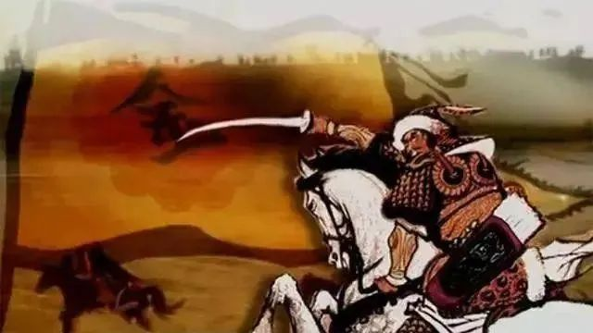

不仅仅辽国人稀里哗啦了，宋军也彻底崩溃了，以前跟契丹人打仗，虽然运动战打不过辽国人，可是只要摆出阵地战，凭借着威猛无比的神臂弓，契丹人也奈何不了宋军。

可是刚刚和金军接战的时候，宋军发现这个仗完全没法打了，宋军的拿手好戏，什么平戎十全阵之类的，在金军铁浮屠的冲击下，简直就像螳螂挡车，不自量力，所以徽钦二帝只好北狩了。

公元1127年，画的了一幅工笔好鸟，写得了一纸挺拔的瘦金体的徽宗父子，被迫带着1300名被扒光了上衣的皇室男女老幼，袒胸露乳地牵着一头羊，给大字不识一个的完颜阿骨打献祭。

献俘大典后, 除了徽宗和郑皇后, 钦宗的朱皇后和朱慎德妃, 还有他们未成年的公主皇子外, 其他皇室成员, 以南宋高宗康王赵构的母亲韦贤妃为首, 包括赵构的妻子邢妃、妹妹柔福帝姬及其他帝姬、宫嫔共三百多人同入“浣衣院”为官妓。其他美貌的嫔妃、公主、宗妇宗女宫女, 全部分给金军将士为性奴。所有的男俘———包括皇子皇孙、驸马等, 全部分散给金将领为奴。

后来南宋的使者来到黄龙府，看见宋朝的贵妃和娘娘们全都赤身裸体，仅仅腰间围着一块羊皮，早已被糟蹋得不成人样，不由的放声大哭，你说这世道公平不公平？不论你发展了多么高的文明，有时候甚至不如你恰巧拥有了一匹好马。

完颜阿骨打靠着当初给辽国人当保安的时候，学会了制甲技术，再结合本地的优质战马，发明了拐子马和铁浮屠，就靠着一招鲜，吃遍天，13年间消灭了东亚两大帝国，一直到岳飞韩世忠用背嵬军（同百度百科里的说法不同，一些专家考证，这是一句西夏语，指的是圆形皮盾，泛指精锐的重甲步兵），手持长刀巨斧，专砍马蹄，才了结了金军不败的神话。

就凭着一次军事技术的革新，落后就战胜了先进，野蛮也战胜了文明，而且这种事情并不是孤证，残忍的蒙古人曾经大杀四方，西方文明的开山鼻祖罗马帝国，也是毁在一群蛮族人的手里，这种例子多得不胜枚举，东西方比比皆是，因此我们今天很多被人视为绝对真理的观点，其实是经不起推敲的。

所以我们现在经常会看到，有些人在微信群中为了某个制度的好坏，炒得面红耳赤，甚至破口大骂，但是谁也说服不了谁，这里面有一个重要的原因，就是大家都能举出反证。

迄今为止，政治经济学到现在给出的所有公式，都可以即是1+1=2，也可以是1+1=3的，完全的不科学，这促使我们不得不提一个问题，会不会这些研究，从根本上就是错的？

不过在归因之前，我还会为你举出很多反常识的例子，你会发现如果换一个角度，很多我们以为是天经地义的事，好像完全不是这么回事。

当然，我不敢保证我的解释绝对正确，但是至少看我这本书，可以让你了解这个世界上，发生的很多有趣的故事，所以……

**欲知后事如何，请听下回分解。如果觉得本文可读，请分享到朋友圈，谢谢大家。**

“

附录：我这几周一直没有怎么更新，是因为很多朋友希望我把故事中的历史出处一一标明，所以我想在结尾时完成这个工作。

不过由于时间久了，很多细节连我自己都记不清了，所以经常写一段文字，就要翻箱倒柜的找半天的书，看一看引用的是那本，哪一章哪一页的，搞得我灰头土脸，咬牙切齿，到现在也没有完成三分之一，再加上我也还有工作要忙，敬请大家谅解。

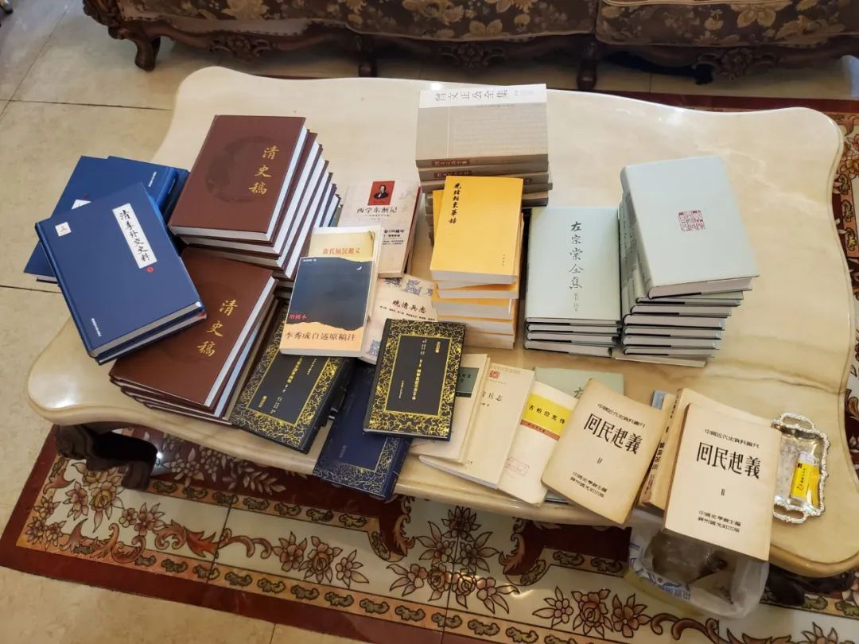

但是老不更新也不是一个事，所以我先发几篇其它文章，按四川人的说法，这叫先安客，我会抓紧时间，尽快把晚清沧海事最后一章完成的，让整书有始有终。

再次感谢大家长期以来的支持。

”

**以防失联，请大家关注备用号，谢谢大家长期以来的支持。**



灼识熔接机



以防失联，请长按此二维码识别关注。

备用号





**精彩文章**

* 1[、为什么说《新疆的若干历史问题》白皮书的发表，证明了《晚清沧海事》下卷的历史判断是正确的？](http://mp.weixin.qq.com/s?__biz=MzU0Mjc2OTkzNQ==&mid=2247485214&idx=1&sn=4e2d58896010c0ab57b9bf431b70a0c4&chksm=fb14d17ecc635868803a3b7a5dd899ccc2368119094bb6c7bb709383c3b37318122dbf5d9856&scene=21#wechat_redirect)
* [2、到底谁在忽悠我们？？](http://mp.weixin.qq.com/s?__biz=MzU0Mjc2OTkzNQ==&mid=2247485314&idx=1&sn=d6d24169d1331e341cba702f147380f6&chksm=fb14d1e2cc6358f48b9fc11812adcdf38f72532dfb925f6bddb71b13a7ffea882b6c71b864fe&scene=21#wechat_redirect)
* [3、我们到底需不需要一个伟大的祖国？](http://mp.weixin.qq.com/s?__biz=MzU0Mjc2OTkzNQ==&mid=2247485358&idx=1&sn=fda07ee0134ffc76228c9c7643792634&chksm=fb14d1cecc6358d811560baab9f7fcfccfcc464b5509cd634da4df7030e95e4216c53986bc1f&scene=21#wechat_redirect)
* [4、英国BBC镜头之下的美国，到底有多出乎我们的意料？](http://mp.weixin.qq.com/s?__biz=MzU0Mjc2OTkzNQ==&mid=2247485464&idx=1&sn=50372e5f63f41332a2a1fb1d8349325c&chksm=fb14de78cc63576e944b33d9fbd248a1c7b4f19a4ac1f1ee64a5e280df32abedce183e52cf90&scene=21#wechat_redirect)
* [5、美国政府在有意隐瞒新冠病毒疫情吗？](http://mp.weixin.qq.com/s?__biz=MzU0Mjc2OTkzNQ==&mid=2247485601&idx=1&sn=86c1a6c717bb46c37dcc65cbf09b4fd7&chksm=fb14dec1cc6357d70dc72cc01b9ce2f147e401e78f5e56115d84fc3fcfa217a0eabc2f3d57d6&scene=21#wechat_redirect)
* [6、我们到底该不该曝光美国的阴暗面？](http://mp.weixin.qq.com/s?__biz=MzU0Mjc2OTkzNQ==&mid=2247485634&idx=1&sn=8cdeaf1d25589abb704b8d2afe1e56e9&chksm=fb14dea2cc6357b4659e0b3a54773213c02ab42ff7c48b2dd4533b901251fb2a1a7022eae0f4&scene=21#wechat_redirect)
* [7、新冠病毒和旧世界的崩溃](http://mp.weixin.qq.com/s?__biz=MzU0Mjc2OTkzNQ==&mid=2247485673&idx=1&sn=855d05299a379c0d6616756df2e7c6dc&chksm=fb14de89cc63579fd8266ab49348e62ca4ba697ffb08d386495b20768678fe2cdb69d641831c&scene=21#wechat_redirect)

**晚清沧海事（上卷）**

[晚清沧海事 1：序，一个流传已久的谎言](http://mp.weixin.qq.com/s?__biz=MzU0Mjc2OTkzNQ==&mid=2247483846&idx=1&sn=a98e6f2c09cacfc871e85017465d8afb&chksm=fb14d7a6cc635eb012436f3d46bf52071da509f44997a0b8b76d70b0a7d77b063b475ee606d6&scene=21#wechat_redirect)

[晚清沧海事 2：各种洋鬼子们](http://mp.weixin.qq.com/s?__biz=MzU0Mjc2OTkzNQ==&mid=2247483858&idx=1&sn=7ef1461b68c8a988c43de0e06a72dc74&chksm=fb14d7b2cc635ea4bdf750d2103adca9910c559c13cc6007fc97e4fc03b888169e4f89fc943e&scene=21#wechat_redirect)

[晚清沧海事 3：耶和华和他的儿子们](http://mp.weixin.qq.com/s?__biz=MzU0Mjc2OTkzNQ==&mid=2247483872&idx=1&sn=d3f38e6522ba991a181bc8c93effbcbe&chksm=fb14d780cc635e968645a2b88f1f4fb7bf20aa617ca7c52c80440a7679a8a96bcf64060147ae&scene=21#wechat_redirect)

[晚清沧海事 4（上）：心在麦加的中国人](http://mp.weixin.qq.com/s?__biz=MzU0Mjc2OTkzNQ==&mid=2247483957&idx=1&sn=d6b972ab195e6fe6c73468bd9944b72c&chksm=fb14d455cc635d43583405413beb0f395a3e649731402835579d4af6686f71c8bd00d63ba9df&scene=21#wechat_redirect)

[晚清沧海事 4（下）：前进路上的绊脚石](http://mp.weixin.qq.com/s?__biz=MzU0Mjc2OTkzNQ==&mid=2247483999&idx=1&sn=62320ac5bab8706509ff732b33ea9b14&chksm=fb14d43fcc635d296c8e950bf061b5c942a64bdf664ffb3d3a3a880884e0df04d33c0c9595a7&scene=21#wechat_redirect)

[晚清沧海事（漫画彩蛋版一）](http://mp.weixin.qq.com/s?__biz=MzU0Mjc2OTkzNQ==&mid=2247484037&idx=1&sn=3c77c0273914f7c24dcca5634e31fef7&chksm=fb14d4e5cc635df3d01aeea65c4ac6318ed535074f8d78d9bef622e56df3d7cb932a429a1ec4&scene=21#wechat_redirect)

[晚清沧海事 5（上）：爱国者](http://mp.weixin.qq.com/s?__biz=MzU0Mjc2OTkzNQ==&mid=2247484067&idx=1&sn=a0d87b6ec1bff902df8efa0523fd158b&chksm=fb14d4c3cc635dd5f6301b9daa96861117110659b06ef4568569cdb26c9705e9a0828140e50f&scene=21#wechat_redirect)

[晚清沧海事 5（下）：那些年，那些事，那些被掩盖的真相！](http://mp.weixin.qq.com/s?__biz=MzU0Mjc2OTkzNQ==&mid=2247484088&idx=1&sn=50c2f39030d03816d81f18feb78605f3&chksm=fb14d4d8cc635dce9f4b64e9e5cad31136456d1e398d6515ca753014641b68f149606f59b9f1&scene=21#wechat_redirect)

[晚清沧海事 6：潜伏，一个大阴谋是怎样炼成的？](http://mp.weixin.qq.com/s?__biz=MzU0Mjc2OTkzNQ==&mid=2247484097&idx=1&sn=919edde52aad692cdd9e4a953e0fdd24&chksm=fb14d4a1cc635db773d10a158657e9fe550721726c4ddce607f2d1c5a8b62be03f164f6c859e&scene=21#wechat_redirect)

[晚清沧海事 7：一个改变历史走向的抉择](http://mp.weixin.qq.com/s?__biz=MzU0Mjc2OTkzNQ==&mid=2247484108&idx=1&sn=8352854cf9c38b927da105c8e41b50a0&chksm=fb14d4accc635dba1e06975e3d88869b081270c17e7915f70ef083dfffe903c869a3f69f0562&scene=21#wechat_redirect)

[晚清沧海事 8：最后的满洲武士](http://mp.weixin.qq.com/s?__biz=MzU0Mjc2OTkzNQ==&mid=2247484122&idx=1&sn=9c0b266e12b2d8b070fda1bf4622bb20&chksm=fb14d4bacc635dac631ef801273e128dea9161862c4071756a386b3afd2387eb2f2f98c1f56d&scene=21#wechat_redirect)

[晚清沧海事 9：富贵险中求，不拿命来换！](http://mp.weixin.qq.com/s?__biz=MzU0Mjc2OTkzNQ==&mid=2247484132&idx=1&sn=19ede71685995c6ef1372ebe5e611de0&chksm=fb14d484cc635d920d764449b0467c849f9fbd61b8982befe5cd011f58439c8cb0ad3bdb0f67&scene=21#wechat_redirect)

[晚清沧海事 10：山雨欲来风满楼](http://mp.weixin.qq.com/s?__biz=MzU0Mjc2OTkzNQ==&mid=2247484137&idx=1&sn=81cacdc5539096fae21f0a0f0847eecc&chksm=fb14d489cc635d9f7c31906852befe49d0fcb4a9080bede330a8e91de9f088f6d59783571c5c&scene=21#wechat_redirect)

[晚清沧海事 11：西北大叛乱](http://mp.weixin.qq.com/s?__biz=MzU0Mjc2OTkzNQ==&mid=2247485523&idx=1&sn=59bf5768408f5d69190e6a57b9a60489&chksm=fb14de33cc635725d5802a758a73efc7a90aff6631126d69c0a8bd352d2392781333c2ac3144&scene=21#wechat_redirect)

[晚清沧海事 12：大英雄](http://mp.weixin.qq.com/s?__biz=MzU0Mjc2OTkzNQ==&mid=2247484157&idx=1&sn=b250eb3ccf8990686d9f3332fe1979be&chksm=fb14d49dcc635d8b7af012dc1043eaa809b5b3ce4aa14cae1ceadcc5d0c4ed0c64f7a989fbd6&scene=21#wechat_redirect)

[晚清沧海事 13：长壕之战](http://mp.weixin.qq.com/s?__biz=MzU0Mjc2OTkzNQ==&mid=2247484167&idx=1&sn=7308bbd0f879b2d4a3c96bc961c6aef4&chksm=fb14d567cc635c718e59632529f5f156121d031ae6b8dec02b9810061c03ca414cdd455b7acd&scene=21#wechat_redirect)

[晚清沧海事 14：交口之战](http://mp.weixin.qq.com/s?__biz=MzU0Mjc2OTkzNQ==&mid=2247484175&idx=1&sn=aa4c0824898616289decf11a976112f2&chksm=fb14d56fcc635c791b97a3c2bb5f05578b4e2aae4136f53f915275c3744b83b63943e5c54c52&scene=21#wechat_redirect)

[晚清沧海事 15：甘宁叛乱](http://mp.weixin.qq.com/s?__biz=MzU0Mjc2OTkzNQ==&mid=2247484180&idx=1&sn=d4387287e3fdd5e2cb3bb21aa3639ea4&chksm=fb14d574cc635c62d7bf4a72d27d480ae3c61b5cde7b5927337c1e611bc4d9df04087da7dbe3&scene=21#wechat_redirect)

[晚清沧海事 16：一个高干子弟，是怎样搞砸西北平叛的？！](http://mp.weixin.qq.com/s?__biz=MzU0Mjc2OTkzNQ==&mid=2247484185&idx=1&sn=c48eb724da9a1c027548a1f6e0ac81e2&chksm=fb14d579cc635c6f06c0e902d971ef8686934b9937fba963d87635c6fe4b0a0758168b213cc6&scene=21#wechat_redirect)

[晚清沧海事 17：西北崩盘](http://mp.weixin.qq.com/s?__biz=MzU0Mjc2OTkzNQ==&mid=2247484194&idx=1&sn=0899f9db1c3186a47f482ba29a0b603a&chksm=fb14d542cc635c54dee67d90dc72eba0e3da73bee956e27d37fc7b51fa522a1c25824b398c2b&scene=21#wechat_redirect)

[晚清沧海事 18：四面楚歌（上）](http://mp.weixin.qq.com/s?__biz=MzU0Mjc2OTkzNQ==&mid=2247484204&idx=1&sn=fcb81bc49ace438e03b4853cf7fb4a56&chksm=fb14d54ccc635c5a4fe0b3caf877f2715351cc657423ca826b14bd7574a4260f8a2c638a01c2&scene=21#wechat_redirect)

[晚清沧海事 19：四面楚歌（下）](http://mp.weixin.qq.com/s?__biz=MzU0Mjc2OTkzNQ==&mid=2247484215&idx=1&sn=7d7cdcf957f2ff06b47f91e999d19cb5&chksm=fb14d557cc635c41083cc77b3465df9764a6ad6d6bb07d9182b36da0a5e2a25e9345930763e3&scene=21#wechat_redirect)

[晚清沧海事 20：至暗时刻](http://mp.weixin.qq.com/s?__biz=MzU0Mjc2OTkzNQ==&mid=2247484223&idx=1&sn=c3697701833bee7ca894dc5c156f7be0&chksm=fb14d55fcc635c49528b66d3b9cf5fcdfde3a27b7db83d981f59b37c27c4fc9d4d5a3ff049fb&scene=21#wechat_redirect)

[晚清沧海事 21：乱世奇才](http://mp.weixin.qq.com/s?__biz=MzU0Mjc2OTkzNQ==&mid=2247484232&idx=1&sn=026e637d10cb67cb8d690e3de22b4cce&chksm=fb14d528cc635c3e7d1717ba4730c2b63620069b0e23509b2085e74811d60b91d60f11438abc&scene=21#wechat_redirect)

[晚清沧海事 22：国士无双](http://mp.weixin.qq.com/s?__biz=MzU0Mjc2OTkzNQ==&mid=2247484249&idx=1&sn=618d69a32df21eda5e2e39af8bd1270b&chksm=fb14d539cc635c2feb42dd5cb6b68a1a14fb1e6ae8e8c615e8384ad5681de5c411b36b0aa6e8&scene=21#wechat_redirect)

[晚清沧海事 23：大河九曲](http://mp.weixin.qq.com/s?__biz=MzU0Mjc2OTkzNQ==&mid=2247484253&idx=1&sn=e7daab119e7f5cac4ce859f3c68d88b6&chksm=fb14d53dcc635c2bd58c4a1ca8d05a0031dd9351fcbcf76a62c00191323e33d8bfc248421d80&scene=21#wechat_redirect)

[晚清沧海事 24：小强之死](http://mp.weixin.qq.com/s?__biz=MzU0Mjc2OTkzNQ==&mid=2247484257&idx=1&sn=f37ec3485d7af84e9d78d220fbf4b4a8&chksm=fb14d501cc635c17521c557082cea67a442ce26a43532bc839629da43b69cac3d971f2c622b2&scene=21#wechat_redirect)

[晚清沧海事 25：曾参杀人](http://mp.weixin.qq.com/s?__biz=MzU0Mjc2OTkzNQ==&mid=2247484262&idx=1&sn=6a26118fac8fb4538182265a5df85cdc&chksm=fb14d506cc635c104fe174c1fb3ac14a7bd2fc1eb3a087e06e5011857de5f38dd96fc82c43fd&scene=21#wechat_redirect)

[晚清沧海事 26：两杆大烟枪（上）](http://mp.weixin.qq.com/s?__biz=MzU0Mjc2OTkzNQ==&mid=2247484269&idx=1&sn=b9cf18f41843dfe52104f6b3bebd3c1c&chksm=fb14d50dcc635c1b563a62a98a71f0de39413aaf7502aa05541084098a8512f5ca23c7b9ea4f&scene=21#wechat_redirect)

[晚清沧海事 27 ：两杆大烟枪（下）](http://mp.weixin.qq.com/s?__biz=MzU0Mjc2OTkzNQ==&mid=2247484275&idx=1&sn=a6197518e46ea49994225c4efdebc26d&chksm=fb14d513cc635c050d9a306a20a7ee203e65ab127a35602107397dfbe8457ae4d2f3830321e1&scene=21#wechat_redirect)

[晚清沧海事 28 ：蝴蝶效应](http://mp.weixin.qq.com/s?__biz=MzU0Mjc2OTkzNQ==&mid=2247484286&idx=1&sn=b4f28ba93866ca7394710da16baabf5e&chksm=fb14d51ecc635c085c2d42cc00efbbbe2b95982c5bd3fb93042a9c7997b4e2b8a0c2dc7fc197&scene=21#wechat_redirect)

[晚清沧海事 29：西北偏北](http://mp.weixin.qq.com/s?__biz=MzU0Mjc2OTkzNQ==&mid=2247484293&idx=1&sn=3a3a4e1115928ac9809915961691e21d&chksm=fb14d5e5cc635cf3a01ce5d9ed987a036d02005d038c4b45e3ab47f9492461802ce6ca045ac6&scene=21#wechat_redirect)

[晚清沧海事 30：总得有人站出来！](http://mp.weixin.qq.com/s?__biz=MzU0Mjc2OTkzNQ==&mid=2247484304&idx=1&sn=facbaeb62a4e0bc69d17499b47d681af&chksm=fb14d5f0cc635ce6bb44f8814e99d99f84b70cfb8976e6dc0ccba2921d39c3a54595f003393b&scene=21#wechat_redirect)

[晚清沧海事 31：艰难时刻](http://mp.weixin.qq.com/s?__biz=MzU0Mjc2OTkzNQ==&mid=2247484313&idx=1&sn=d9ae921cbfd37b450b00040feb4b26ab&chksm=fb14d5f9cc635cef6f4e4774535185a84c648974e1b7b354c7297f8653ecf3c918b5683d4e4b&scene=21#wechat_redirect)

[晚清沧海事 32：太阳照常升起](http://mp.weixin.qq.com/s?__biz=MzU0Mjc2OTkzNQ==&mid=2247484319&idx=1&sn=ce5b03631796ee63856d1e3d61070c96&chksm=fb14d5ffcc635ce991e2437054cf04e8f3f77ccd162165edec9bf0765bc8498651fb62cc64c6&scene=21#wechat_redirect)

[晚清沧海事 33：命运之神](http://mp.weixin.qq.com/s?__biz=MzU0Mjc2OTkzNQ==&mid=2247484328&idx=1&sn=3578dde6cf6f10f0144f6425c27d3bd7&chksm=fb14d5c8cc635cdebefedc12da5c8d0f1d4a373fe961a40784bee9c3c9765be48cc34b48be2f&scene=21#wechat_redirect)

[晚清沧海事 34：历史的记忆](http://mp.weixin.qq.com/s?__biz=MzU0Mjc2OTkzNQ==&mid=2247484333&idx=1&sn=02e4d2192bc1fceb7b498ec4f76df89a&chksm=fb14d5cdcc635cdb842f2c80477c4cd151b8217f07166faaf494bbc2f2e9c7ee0b0f670901c1&scene=21#wechat_redirect)

[晚清沧海事 35：洮河血渡](http://mp.weixin.qq.com/s?__biz=MzU0Mjc2OTkzNQ==&mid=2247484338&idx=1&sn=3936be379e9105b16476f6fbe503f5f3&chksm=fb14d5d2cc635cc4fb16ed3d9561ccefb7008872e4146a2fd0653ecc0188bfb8b2ceb0b8963a&scene=21#wechat_redirect)

[晚清沧海事 36：兵伐古道](http://mp.weixin.qq.com/s?__biz=MzU0Mjc2OTkzNQ==&mid=2247484362&idx=1&sn=1644db5699a1eab79a9c81cc03f7e38c&chksm=fb14d5aacc635cbc0d198d4ee6d81972cef26b25f8396d37d2c87c28ae2444d7edd481e9cd04&scene=21#wechat_redirect)

[晚清沧海事 37：冰髅血沙](http://mp.weixin.qq.com/s?__biz=MzU0Mjc2OTkzNQ==&mid=2247484373&idx=1&sn=7af9980515ef3fdfa3402bf968817fa0&chksm=fb14d5b5cc635ca37ea105cae1347bc094055ae93f8a35d09c2329e7b2ec5c5b9eca63bb3f04&scene=21#wechat_redirect)

[晚清沧海事 38：历史的轮回](http://mp.weixin.qq.com/s?__biz=MzU0Mjc2OTkzNQ==&mid=2247484388&idx=1&sn=44d6fe6a55c9c75603718d737a2883dd&chksm=fb14d584cc635c9210a0253a75d27efe1f02951b4857a440d179ef0b7ca7f996a2714e96eefd&scene=21#wechat_redirect)

[晚清沧海事 39：鏖战河湟](http://mp.weixin.qq.com/s?__biz=MzU0Mjc2OTkzNQ==&mid=2247484397&idx=1&sn=54773c0f1f014e2da55d46b0a8fe1b3c&chksm=fb14d58dcc635c9bf04d0e9311e4995eec3e52f0177af740dc58d072ad9deec8fa35d17f0b1f&scene=21#wechat_redirect)

[晚清沧海事 40：霜血铁衣](http://mp.weixin.qq.com/s?__biz=MzU0Mjc2OTkzNQ==&mid=2247484449&idx=1&sn=dbad5e2eacaa3e1c8dced75d7ce76f3b&chksm=fb14d241cc635b573e936988e8878a858d5ab81a67d790d0f323523de8ea2361171c7b28f584&scene=21#wechat_redirect)

[晚清沧海事 41：二桃杀三士](http://mp.weixin.qq.com/s?__biz=MzU0Mjc2OTkzNQ==&mid=2247484459&idx=1&sn=525da8cbfe131d84b626c6f72d83695a&chksm=fb14d24bcc635b5d0179cf632798aad836579ed0661a279e2b82fa6341bfd8a331cc15990502&scene=21#wechat_redirect)

[晚清沧海事 42：战河西定关内，破教宦安穆民](http://mp.weixin.qq.com/s?__biz=MzU0Mjc2OTkzNQ==&mid=2247484472&idx=1&sn=7a95af5c607a4b570d6541d8245f19b0&chksm=fb14d258cc635b4e0964d05c8c04ec0279ebfeec98f296bcdacf4376a925dee99cde259c9ed8&scene=21#wechat_redirect)

[晚清沧海事 后记一：史文献证明，同治事变是一小撮极端穆斯林挑起的！](http://mp.weixin.qq.com/s?__biz=MzU0Mjc2OTkzNQ==&mid=2247484489&idx=1&sn=c0a4e0c2ad1360175e48aff82606ad49&chksm=fb14d229cc635b3ff084f7925c99ba933147e03e095b41bb54b45ae11f3aad3347ac433f8419&scene=21#wechat_redirect)

**晚清沧海事（下卷）**

[晚清沧海事 1](http://mp.weixin.qq.com/s?__biz=MzU0Mjc2OTkzNQ==&mid=2247484501&idx=1&sn=6595b7b607157d50afc25a2d51336825&chksm=fb14d235cc635b23856d920ec5a3fa182cc673fdae099723c7f13d88967603bd8377632aec1e&scene=21#wechat_redirect)

[晚清沧海事 2](http://mp.weixin.qq.com/s?__biz=MzU0Mjc2OTkzNQ==&mid=2247484523&idx=1&sn=d004bfc01aaee433a6fb3cb249af1d4b&chksm=fb14d20bcc635b1d2cbe7b10b034aa02627d2616b1bab7b20de6dc7d7da31ee3ac3dc0f9e19f&scene=21#wechat_redirect)

[晚清沧海事 3](http://mp.weixin.qq.com/s?__biz=MzU0Mjc2OTkzNQ==&mid=2247484549&idx=1&sn=d7bc6095036eefa94cba6e88b45c9c88&chksm=fb14d2e5cc635bf3166c06225589ea45dceb8c26f109df8f649705915bdd34bd8e9682911e2d&scene=21#wechat_redirect)

[晚清沧海事 4](http://mp.weixin.qq.com/s?__biz=MzU0Mjc2OTkzNQ==&mid=2247484609&idx=1&sn=66fe4b218bf48a953b1b2f2777c38e20&chksm=fb14d2a1cc635bb7af349ddeeb1f016dc1ca3a905bbcd2af712befffc2beddb0bf6f2deca3d9&scene=21#wechat_redirect)

[晚清沧海事 5：征服新疆（一）](http://mp.weixin.qq.com/s?__biz=MzU0Mjc2OTkzNQ==&mid=2247484647&idx=1&sn=5870be3f4e01498e2122617f8ac8f9f7&chksm=fb14d287cc635b916906e198703659d6458f0a8b0ee658ff143d87ef757095642681c2b60c1b&scene=21#wechat_redirect)

[晚清沧海事 6：征服新疆（二）](http://mp.weixin.qq.com/s?__biz=MzU0Mjc2OTkzNQ==&mid=2247484653&idx=1&sn=a3e06d0f7fef1f8fd443157184b6ac0b&chksm=fb14d28dcc635b9b3f44dce7d5fdb7c2d56e6944e911c3e19712cd79601eb2b9a74f400ffbfc&scene=21#wechat_redirect)

[晚清沧海事 7：征服新疆（三）](http://mp.weixin.qq.com/s?__biz=MzU0Mjc2OTkzNQ==&mid=2247484658&idx=1&sn=f93498d917f31e68a771bd66399478fa&chksm=fb14d292cc635b84cd49f9574b746204b5f76acad7ad5fb92f7aef9d1e40050a0338b8e02bdc&scene=21#wechat_redirect)

[晚清沧海事 8：征服新疆（四）](http://mp.weixin.qq.com/s?__biz=MzU0Mjc2OTkzNQ==&mid=2247484666&idx=1&sn=cac7744823343d58cb67465635018955&chksm=fb14d29acc635b8c7d98869eaeacadcd5e31773f921ca1ecd66f29109f7a30e8e9659d62dbbc&scene=21#wechat_redirect)

[晚清沧海事 9：征服新疆（五）](http://mp.weixin.qq.com/s?__biz=MzU0Mjc2OTkzNQ==&mid=2247484681&idx=1&sn=11d1d5152a5f1d031de77ddd7fa689b7&chksm=fb14d369cc635a7f7cb4b5c214a43d1a5caa14b18fb65fe078dac784ee239173cf710116938c&scene=21#wechat_redirect)

[晚清沧海事 10：征服新疆（六）](http://mp.weixin.qq.com/s?__biz=MzU0Mjc2OTkzNQ==&mid=2247484692&idx=1&sn=b3b3b03399d4990c7324facd65138b2d&chksm=fb14d374cc635a62a109599d6e7c6e1f6f108dcf97a412e77c28a572d74a71bb08b7fab2bb76&scene=21#wechat_redirect)

[晚清沧海事 11（上）：征服新疆（七）](http://mp.weixin.qq.com/s?__biz=MzU0Mjc2OTkzNQ==&mid=2247484704&idx=1&sn=498d199b4fa285cf628940baed8da375&chksm=fb14d340cc635a5645f62e419e724d5fab3db0313ef364d1f71d5ab9d572dc97d3cd3351a87c&scene=21#wechat_redirect)

[晚清沧海事 11（中）：征服新疆（七）](http://mp.weixin.qq.com/s?__biz=MzU0Mjc2OTkzNQ==&mid=2247484714&idx=1&sn=f68280970d14295c5b738ca0b4adcece&chksm=fb14d34acc635a5c13ab02ddebbd6d98d17aab39101305bc7e906c488ae6d1c38c957db5f694&scene=21#wechat_redirect)

[晚清沧海事 11（中2）：征服新疆（七）](http://mp.weixin.qq.com/s?__biz=MzU0Mjc2OTkzNQ==&mid=2247484716&idx=1&sn=3257756c5a962a6fb40e5bd2471680a6&chksm=fb14d34ccc635a5a2cfcdc6db226cc279076c2d9c67f65aea59f5cd5c369cb66b34da39c146c&scene=21#wechat_redirect)

[晚清沧海事 11（下）：征服新疆（七）](http://mp.weixin.qq.com/s?__biz=MzU0Mjc2OTkzNQ==&mid=2247484732&idx=1&sn=132c0a99229bc0a9c34ad6f28dea50f5&chksm=fb14d35ccc635a4a00252411c732b56fd9a26692068dc681e08c562979ba7e2d83f68a1cbc27&scene=21#wechat_redirect)

[晚清沧海事 12：治理新疆（一）](http://mp.weixin.qq.com/s?__biz=MzU0Mjc2OTkzNQ==&mid=2247484742&idx=1&sn=429d59f498aaae87011ce190aaa53512&chksm=fb14d326cc635a30a744333cb1849f3f5a2e0ec46303332e67e78bdcd7bc7d07abc9498d729a&scene=21#wechat_redirect)

[晚清沧海事 12：治理新疆（二）](http://mp.weixin.qq.com/s?__biz=MzU0Mjc2OTkzNQ==&mid=2247484750&idx=1&sn=f8439fe52c7babb4112ffe9f4fc3aa86&chksm=fb14d32ecc635a38c893c932694ad737e2987233823070f7a6d022e3017eb3052593a70cb7ef&scene=21#wechat_redirect)

[晚清沧海事 12：治理新疆（三）](http://mp.weixin.qq.com/s?__biz=MzU0Mjc2OTkzNQ==&mid=2247484762&idx=1&sn=53c770e7afc52641fe646d0fb653b589&chksm=fb14d33acc635a2ce5d7b489469b579eee1f03c8762631391a473374c2646b9e79be2057f052&scene=21#wechat_redirect)

[晚清沧海事 12：治理新疆（四）](http://mp.weixin.qq.com/s?__biz=MzU0Mjc2OTkzNQ==&mid=2247484775&idx=1&sn=3509ceeb7e60b973a18e1daf102c8bba&chksm=fb14d307cc635a1136ed554ca8f33bee0726355b497db57cb4455c4e29be3425c9a38104858f&scene=21#wechat_redirect)

[晚清沧海事 12：治理新疆（五）](http://mp.weixin.qq.com/s?__biz=MzU0Mjc2OTkzNQ==&mid=2247484789&idx=1&sn=e9604282c33581a88bed391fcbc9ab07&chksm=fb14d315cc635a03782c5f7b6ef7ec97457f53fb101f2fe8fa6cd0d5098e32e9434ca0a75e68&scene=21#wechat_redirect)

[晚清沧海事 12：治理新疆（六）](http://mp.weixin.qq.com/s?__biz=MzU0Mjc2OTkzNQ==&mid=2247484816&idx=1&sn=17ab0856b5409db6b78b213c30858eee&chksm=fb14d3f0cc635ae6d4a14b08f27176c628bf652d7f67d2049d6f6a3ec1dd99839108b641424d&scene=21#wechat_redirect)

[晚清沧海事 12：治理新疆（七）](http://mp.weixin.qq.com/s?__biz=MzU0Mjc2OTkzNQ==&mid=2247484825&idx=1&sn=604d843d1ae930dd5be8c73abb478613&chksm=fb14d3f9cc635aef80520d40224b7a4eae11a44e8033ba53582dd3236a1ce5a431213532ea36&scene=21#wechat_redirect)

[晚清沧海事 12：治理新疆（八）](http://mp.weixin.qq.com/s?__biz=MzU0Mjc2OTkzNQ==&mid=2247484844&idx=1&sn=7894019d398b5da959b321fd038b4525&chksm=fb14d3cccc635adac80b967cd33cc3446cd9ef062fcab58d414fd22fe486c23b0560359f3b6b&scene=21#wechat_redirect)

[晚清沧海事 12：治理新疆（九）](http://mp.weixin.qq.com/s?__biz=MzU0Mjc2OTkzNQ==&mid=2247484849&idx=1&sn=467030b14254608edfb7c7b81575d733&chksm=fb14d3d1cc635ac7f539bacdb4c4301ce8ea52683e7cc36491a7e718c40c94c2692f9a334ec2&scene=21#wechat_redirect)

[晚清沧海事 12：治理新疆（十）](http://mp.weixin.qq.com/s?__biz=MzU0Mjc2OTkzNQ==&mid=2247484857&idx=1&sn=25322e3dcd23ce89ec9a1e7503db5074&chksm=fb14d3d9cc635acfc97e2054f1c7a2b7f626590665cf2ab5a5d3c46e730e2ec0be8473e64bfb&scene=21#wechat_redirect)

[晚清沧海事 12：治理新疆（十一）](http://mp.weixin.qq.com/s?__biz=MzU0Mjc2OTkzNQ==&mid=2247484863&idx=1&sn=970fa144e894a62d43c819d6a7af9ae6&chksm=fb14d3dfcc635ac97e663213405c8a12643d92fbf0404e8462109b9f75b4d4bece8cc51a42d2&scene=21#wechat_redirect)

[晚清沧海事 12：治理新疆（十二）](http://mp.weixin.qq.com/s?__biz=MzU0Mjc2OTkzNQ==&mid=2247484871&idx=1&sn=7f4e748c397b1c0c44f363dd77aef4e9&chksm=fb14d3a7cc635ab172a0a8fb3d3719a9fe937fc7ef41b8f6665d90a4bf15ccc067f0fce51c80&scene=21#wechat_redirect)

[晚清沧海事 12：治理新疆（十三）](http://mp.weixin.qq.com/s?__biz=MzU0Mjc2OTkzNQ==&mid=2247484879&idx=1&sn=460bcae89810cb929941636568ccff87&chksm=fb14d3afcc635ab909c9a95d8f57995e3c8b6b5c9213c20df6a4f26af530f6ceced305288b85&scene=21#wechat_redirect)

[晚清沧海事 12：治理新疆（十四）](http://mp.weixin.qq.com/s?__biz=MzU0Mjc2OTkzNQ==&mid=2247484884&idx=1&sn=b9cd6631bd26cdb56b011070ff1dc36d&chksm=fb14d3b4cc635aa20c74a2de3fe89d43e73bf6a491450a1cb6bad0137dc32b7e790375a1aa9e&scene=21#wechat_redirect)

[晚清沧海事 12：治理新疆（十五）](http://mp.weixin.qq.com/s?__biz=MzU0Mjc2OTkzNQ==&mid=2247484890&idx=1&sn=d21f82200aa81dbea1003a605f903666&chksm=fb14d3bacc635aac2ec572ed89266006fdfa5dbbf52115577995f7d500fc147d3d4b224d54ee&scene=21#wechat_redirect)

[晚清沧海事 13：新疆沦陷（一）](http://mp.weixin.qq.com/s?__biz=MzU0Mjc2OTkzNQ==&mid=2247484905&idx=1&sn=54207b4bb72462bc2a41b6318a1f843b&chksm=fb14d389cc635a9ffd0d0399e2be749f2b3e840655bb87d9f69152e0678332ae325be5110f56&scene=21#wechat_redirect)

[晚清沧海事 13：新疆沦陷（二）](http://mp.weixin.qq.com/s?__biz=MzU0Mjc2OTkzNQ==&mid=2247484911&idx=1&sn=7a5de74eb1a1339b9aad73721bf1e3fd&chksm=fb14d38fcc635a99ec98b95bf411e97ef707d17f6210980e4a89c4ffb08cd560413ad6cdc1b7&scene=21#wechat_redirect)

[晚清沧海事 13：新疆沦陷（三）](http://mp.weixin.qq.com/s?__biz=MzU0Mjc2OTkzNQ==&mid=2247484916&idx=1&sn=1eedb24492f8e1612b4040539ee5d0eb&chksm=fb14d394cc635a828b406e4b02f53a5e66f6685b77bb9fa53cbf2c613594b3d4b6f4e5c027f0&scene=21#wechat_redirect)

[晚清沧海事 13：新疆沦陷（四）](http://mp.weixin.qq.com/s?__biz=MzU0Mjc2OTkzNQ==&mid=2247484923&idx=1&sn=518fb674a4a43136e29f624754affb98&chksm=fb14d39bcc635a8d846d3057495e7d210a342e616de6ce7e5c98773fbf5fe19b50afe08d41d6&scene=21#wechat_redirect)  
[晚清沧海事 13：新疆沦陷（五）](http://mp.weixin.qq.com/s?__biz=MzU0Mjc2OTkzNQ==&mid=2247484933&idx=1&sn=3e546802a34ce5980201e81e804b0760&chksm=fb14d065cc635973e91e38348c4003bd433133834b0a77ac2ca689530175f6b889b2b25fbbd9&scene=21#wechat_redirect)

[晚清沧海事 13：新疆沦陷（六）](http://mp.weixin.qq.com/s?__biz=MzU0Mjc2OTkzNQ==&mid=2247484942&idx=1&sn=2b8d4dd6573fe5a2057525b81da25241&chksm=fb14d06ecc635978a69091907ba3840bb25af1e99fd23b310b435ac0eea9b12b294ff309c2fc&scene=21#wechat_redirect)

[晚清沧海事 13：新疆沦陷（七）](http://mp.weixin.qq.com/s?__biz=MzU0Mjc2OTkzNQ==&mid=2247484951&idx=1&sn=79ef1d6e683a769623ce691de8b23c64&chksm=fb14d077cc635961511e111562d4f3383e6bdafe27a56412d7746be628396ffeac8b60a19698&scene=21#wechat_redirect)

[晚清沧海事 13：新疆沦陷（八）](http://mp.weixin.qq.com/s?__biz=MzU0Mjc2OTkzNQ==&mid=2247484964&idx=1&sn=3a35cce76851c1cc9c24ca25caa7c5f9&chksm=fb14d044cc635952150ebe1abeb53bafa9668e9c034ed7922f304b8620928f3f58515cb54d05&scene=21#wechat_redirect)

[晚清沧海事 13：新疆沦陷（九）](http://mp.weixin.qq.com/s?__biz=MzU0Mjc2OTkzNQ==&mid=2247484975&idx=1&sn=b49c71568294ffe1f1fed160690431b1&chksm=fb14d04fcc63595999b418010bbca2a1856e78aae35bbb1a9cbb7ee4a544f15508043f9150e1&scene=21#wechat_redirect)

[晚清沧海事 13：新疆沦陷（十）](http://mp.weixin.qq.com/s?__biz=MzU0Mjc2OTkzNQ==&mid=2247484982&idx=1&sn=4f9cc9e7d2da18b2a6da497fbd87dc5d&chksm=fb14d056cc635940473ee0f75e903b905d84273c724d6f4c9ee593a5f55a3b9de4acb076ea1f&scene=21#wechat_redirect)

[晚清沧海事 13：新疆沦陷（十一）](http://mp.weixin.qq.com/s?__biz=MzU0Mjc2OTkzNQ==&mid=2247484988&idx=1&sn=8fc881c5e66b64c554743700c7ef0082&chksm=fb14d05ccc63594ab5ff94afb43492af3230190d2b4327361537db78334f1d95f6cee44e5184&scene=21#wechat_redirect)

[晚清沧海事 13：新疆沦陷（十二）](http://mp.weixin.qq.com/s?__biz=MzU0Mjc2OTkzNQ==&mid=2247484995&idx=1&sn=bc19cdcb34984c05a4226cb070e8aa19&chksm=fb14d023cc63593503d155b5988ff09876de10052bf03a9f0f6ccf1ef465ff547f59dcbeaac0&scene=21#wechat_redirect)

[晚清沧海事 13：新疆沦陷（十三）](http://mp.weixin.qq.com/s?__biz=MzU0Mjc2OTkzNQ==&mid=2247485006&idx=1&sn=c29386adb9fb0804671af2be57f42351&chksm=fb14d02ecc63593836620ff056b2c67b9b672a6d9e5ea1fdd8012a3531a965a289b4056be7e0&scene=21#wechat_redirect)

[晚清沧海事 14：群魔乱舞（一）](http://mp.weixin.qq.com/s?__biz=MzU0Mjc2OTkzNQ==&mid=2247485025&idx=1&sn=34e8f22cd45414e390b3812280b43c1a&chksm=fb14d001cc63591760ae8a12c3a020b698bcf7a8bfc0925152f3905e0bb6fe623e3961e0be2d&scene=21#wechat_redirect)

[晚清沧海事 14：群魔乱舞（二）](http://mp.weixin.qq.com/s?__biz=MzU0Mjc2OTkzNQ==&mid=2247485046&idx=1&sn=aa01ab10bd5468dd7746c00992de1de6&chksm=fb14d016cc635900f20030af53523f25149cf07b8cc0970776737d9eb9e5d14fb021f813744a&scene=21#wechat_redirect)

[晚清沧海事 14：群魔乱舞（三）](http://mp.weixin.qq.com/s?__biz=MzU0Mjc2OTkzNQ==&mid=2247485101&idx=1&sn=1575991a024100f371c5f0146b5ed636&chksm=fb14d0cdcc6359db1442c6547a48bb143589ad24228e2b4f23752c3474b4bb8a94d248e2d3ac&scene=21#wechat_redirect)

[晚清沧海事 14：群魔乱舞（四）](http://mp.weixin.qq.com/s?__biz=MzU0Mjc2OTkzNQ==&mid=2247485113&idx=1&sn=255fe705b4c40723b76669e3f3de01b1&chksm=fb14d0d9cc6359cfb749a2491d31877fd552f784fad434be27c9f4004610eef3125993ce7462&scene=21#wechat_redirect)

[晚清沧海事 14：群魔乱舞（五）](http://mp.weixin.qq.com/s?__biz=MzU0Mjc2OTkzNQ==&mid=2247485124&idx=1&sn=f31a1d1e2937b8df48c5c11e21e0e7f5&chksm=fb14d0a4cc6359b2077f81e1db8259148533320952f6ee2873ce4fd6fee4579bfae36ca483c6&scene=21#wechat_redirect)

[晚清沧海事 14：群魔乱舞（六）](http://mp.weixin.qq.com/s?__biz=MzU0Mjc2OTkzNQ==&mid=2247485133&idx=1&sn=ec42f7481a8581ffe68b3af7113d69a0&chksm=fb14d0adcc6359bbe12bbe949e39fb3ee554a99a78dd250f518591f60f9452e050451a3180d5&scene=21#wechat_redirect)

[晚清沧海事 14：群魔乱舞（七）](http://mp.weixin.qq.com/s?__biz=MzU0Mjc2OTkzNQ==&mid=2247485139&idx=1&sn=f7a3a9fc420f44ffb2a0201428c64397&chksm=fb14d0b3cc6359a52b155b346e1732cb39d677205ab6f1853bfcae08df9764fb5fe07b0953e5&scene=21#wechat_redirect)

[晚清沧海事 14：群魔乱舞（八）](http://mp.weixin.qq.com/s?__biz=MzU0Mjc2OTkzNQ==&mid=2247485154&idx=1&sn=456751fcae606806aa3929cc7189caae&chksm=fb14d082cc635994aa0c8c63b47409b7e788f45f2a4ec068cb47c42afe2b78a3eb11f13e575f&scene=21#wechat_redirect)

[晚清沧海事 14：群魔乱舞（九）](http://mp.weixin.qq.com/s?__biz=MzU0Mjc2OTkzNQ==&mid=2247485172&idx=1&sn=42fb3e891d8a7a7ebcdacbbd13a8c393&chksm=fb14d094cc6359821e2b4178c8d9a3a52e356bdb4dd11e662379859e032e6e5deee07c73eea7&scene=21#wechat_redirect)

[晚清沧海事 14：群魔乱舞（十）](http://mp.weixin.qq.com/s?__biz=MzU0Mjc2OTkzNQ==&mid=2247485178&idx=1&sn=a7ffeb24c11c61449d06431cfc85ac53&chksm=fb14d09acc63598c211432c7b20cda89606a35579013f803541275939198bbfc594c1493153a&scene=21#wechat_redirect)

[晚清沧海事 14：群魔乱舞（十一）](http://mp.weixin.qq.com/s?__biz=MzU0Mjc2OTkzNQ==&mid=2247485189&idx=1&sn=f97cdf79c5af2831fa8a26ac8b0ded7b&chksm=fb14d165cc63587334722160244c2818b96228c05333c6e2c6fb73e34eb7efa0463782a402f3&scene=21#wechat_redirect)

[晚清沧海事 14：群魔乱舞（十二）](http://mp.weixin.qq.com/s?__biz=MzU0Mjc2OTkzNQ==&mid=2247485200&idx=1&sn=76e9bc44e27d36dba17046f17096fc54&chksm=fb14d170cc635866460689c24e8be76da2418bc5ac30f28daca59f4bf29db3eb9dbbec50e1cf&scene=21#wechat_redirect)

[晚清沧海事 14：群魔乱舞（十三）](http://mp.weixin.qq.com/s?__biz=MzU0Mjc2OTkzNQ==&mid=2247485208&idx=1&sn=a55c66aa62ef5eee039134d48979e01d&chksm=fb14d178cc63586ea9c8856bafbf7a0bf004568db3fb6e1eb8c4aa4739383da935b364464404&scene=21#wechat_redirect)

[晚清沧海事 14：群魔乱舞（十四）](http://mp.weixin.qq.com/s?__biz=MzU0Mjc2OTkzNQ==&mid=2247485229&idx=1&sn=84a070c61824e51c5d9884d952e8752e&chksm=fb14d14dcc63585b6f501c86cf9b1de6d56ed5e31e1bc2e4599a235a2b239b01d12e50867f98&scene=21#wechat_redirect)

[晚清沧海事 14：群魔乱舞（十五）](http://mp.weixin.qq.com/s?__biz=MzU0Mjc2OTkzNQ==&mid=2247485238&idx=1&sn=d1cf343b6efe760de7eafaf9701b9df3&chksm=fb14d156cc635840af1aa6d1248a681a8098893c0c8e11ff1ba0a2c1bdea0f74d200732227e4&scene=21#wechat_redirect)

[晚清沧海事 15：光复新疆（一）](http://mp.weixin.qq.com/s?__biz=MzU0Mjc2OTkzNQ==&mid=2247485245&idx=1&sn=fa71c5f25de16674ae89b48de00d6180&chksm=fb14d15dcc63584b5d89cd51451188ad3e319b1b819b674b7a1e95a71ccdb6c5c7023017df7b&scene=21#wechat_redirect)

[晚清沧海事 15：光复新疆（二）](http://mp.weixin.qq.com/s?__biz=MzU0Mjc2OTkzNQ==&mid=2247485264&idx=1&sn=3e8dca56cc80f8ff7e780c2eef084bc8&chksm=fb14d130cc635826422d117ee5a66d7d33c69e5c3896976724f4b8636f693eeb8153abe7f1ad&scene=21#wechat_redirect)

[晚清沧海事 15：光复新疆（三）](http://mp.weixin.qq.com/s?__biz=MzU0Mjc2OTkzNQ==&mid=2247485273&idx=1&sn=f41e7191bdbe1cd7aa0bf25501767f24&chksm=fb14d139cc63582f4cb0b0abf5ab237b56a4576bb2f9e344e33fbb0f6d0469c3be99d203ce47&scene=21#wechat_redirect)

[晚清沧海事 15：光复新疆（四）](http://mp.weixin.qq.com/s?__biz=MzU0Mjc2OTkzNQ==&mid=2247485288&idx=1&sn=26d8795fcd2a890a88c6716792d15b7c&chksm=fb14d108cc63581e0b40680e6d4f664789434f15e5c901f6ec50cbc6c3eab2360f672d7be51e&scene=21#wechat_redirect)

[晚清沧海事 16：伟大的西征（一）](http://mp.weixin.qq.com/s?__biz=MzU0Mjc2OTkzNQ==&mid=2247485330&idx=1&sn=15670a48c92153696c93dad362d967e7&chksm=fb14d1f2cc6358e488356dcc93cd221b9ef43476d33e651f9f5cad1d173ca9252b4e415949df&scene=21#wechat_redirect)

[晚清沧海事 16：伟大的西征（二）](http://mp.weixin.qq.com/s?__biz=MzU0Mjc2OTkzNQ==&mid=2247485347&idx=1&sn=4e572a1e33750981a5f2fd581e31d355&chksm=fb14d1c3cc6358d53047a7efd66f474cb2df71f6dbf40b71c3afad741db06f12f475e93a438e&scene=21#wechat_redirect)

[晚清沧海事 16：伟大的西征（三）](http://mp.weixin.qq.com/s?__biz=MzU0Mjc2OTkzNQ==&mid=2247485375&idx=1&sn=b2131115ab1442c9f1efb058c1c34e7e&chksm=fb14d1dfcc6358c9d661f4a4d310faac1be30ea45b73db4cbaef7c46930f13ed007003ec56da&scene=21#wechat_redirect)

[晚清沧海事 16：伟大的西征（四）](http://mp.weixin.qq.com/s?__biz=MzU0Mjc2OTkzNQ==&mid=2247485385&idx=1&sn=5a184068e6bc57282dc1b4bfd83ee397&chksm=fb14d1a9cc6358bf2f1cc6caa1fcef643cc551203aaf2be300daabfe33d1f4b4a0ae507faf6a&scene=21#wechat_redirect)

[晚清沧海事 16：伟大的西征（五）](http://mp.weixin.qq.com/s?__biz=MzU0Mjc2OTkzNQ==&mid=2247485391&idx=1&sn=8b3cf9562b9ed143bafea6f58f12ed09&chksm=fb14d1afcc6358b93a54a950328062330f361fd62acdca9cdbc7419a22a5fbb46689b086624f&scene=21#wechat_redirect)

[晚清沧海事 16：伟大的西征（六）](http://mp.weixin.qq.com/s?__biz=MzU0Mjc2OTkzNQ==&mid=2247485402&idx=1&sn=02739192dbf58ea1cdeb1b34740239ac&chksm=fb14d1bacc6358ac569bf1fb04f022b40ad1e5a3a85cb057883b71024ffb782af8bbf9e6b32c&scene=21#wechat_redirect)

[晚清沧海事 16：伟大的西征（七）](http://mp.weixin.qq.com/s?__biz=MzU0Mjc2OTkzNQ==&mid=2247485414&idx=1&sn=e6fa7806e71a3f2cca1eeb000239130b&chksm=fb14d186cc63589031fc696b9aa94bc5a9dbde8f857a2c3accb519dad51a6327b29764ee95cc&scene=21#wechat_redirect)

[晚清沧海事 16：伟大的西征（八）](http://mp.weixin.qq.com/s?__biz=MzU0Mjc2OTkzNQ==&mid=2247485420&idx=1&sn=8bbcf3a0e11dd9c660247d2f089c00e0&chksm=fb14d18ccc63589aa257a94f9b25ce6ac0f5013f30e2f9ec1c91de992cf2b284f7e9b0d2e01a&scene=21#wechat_redirect)

[晚清沧海事 16：伟大的西征（九）](http://mp.weixin.qq.com/s?__biz=MzU0Mjc2OTkzNQ==&mid=2247485429&idx=1&sn=0cc7abbd1962d27306424b3623c2f3e5&chksm=fb14d195cc63588326f119214c41a707d52bd438635e640f83f8175c5a32b11133089c67f7ca&scene=21#wechat_redirect)

[晚清沧海事 16：伟大的西征（十）](http://mp.weixin.qq.com/s?__biz=MzU0Mjc2OTkzNQ==&mid=2247485441&idx=1&sn=b9fe49c5b7bf11cedef0e7d4d721b9fb&chksm=fb14de61cc63577781750510f3b1abca0396a5cf034fcabce34348da608c3a6a7f0e34defd51&scene=21#wechat_redirect)

[晚清沧海事 16：伟大的西征（十一）](http://mp.weixin.qq.com/s?__biz=MzU0Mjc2OTkzNQ==&mid=2247485450&idx=1&sn=fa87919e1bfbcfb02cb218d71d86894c&chksm=fb14de6acc63577c75acdca47f6c4423ad8efd4af2741c378f50a01cb8ef61db65cd8ec4c3e1&scene=21#wechat_redirect)

[晚清沧海事 16：伟大的西征（十二）](http://mp.weixin.qq.com/s?__biz=MzU0Mjc2OTkzNQ==&mid=2247485484&idx=1&sn=21df4a82c35a5033c637fe536ca96986&chksm=fb14de4ccc63575afbf4e841511099a1dd68afce9c7327d7368a22622ab5fc29b61e87de1343&scene=21#wechat_redirect)

[晚清沧海事 17：光复伊犁（一）](http://mp.weixin.qq.com/s?__biz=MzU0Mjc2OTkzNQ==&mid=2247485520&idx=1&sn=51b880fd398fb8c899397cd8b64c497d&chksm=fb14de30cc6357265d6dddceb060ba09cb712c0c0fe4e13dc2cbe262b85d5600c0967f426a97&scene=21#wechat_redirect)

[晚清沧海事 17：光复伊犁（二）](http://mp.weixin.qq.com/s?__biz=MzU0Mjc2OTkzNQ==&mid=2247485546&idx=1&sn=b252d6c69d29c69ff3e64d2cd69e66b3&chksm=fb14de0acc63571cd3fc735207bb8990987e5ba92512139c537f0ba5677b361c9f5a21468e29&scene=21#wechat_redirect)

[晚清沧海事 17：光复伊犁（三）](http://mp.weixin.qq.com/s?__biz=MzU0Mjc2OTkzNQ==&mid=2247485551&idx=1&sn=ed14c90e04731c7997dcc48b0e2b9ebc&chksm=fb14de0fcc635719c8f181a87475036d1bfb19ab4ade8edad6ba6ff8df94369371b022f8c364&scene=21#wechat_redirect)

[晚清沧海事 17：光复伊犁（四）](http://mp.weixin.qq.com/s?__biz=MzU0Mjc2OTkzNQ==&mid=2247485608&idx=1&sn=fc0c69d761029b5cffa403f41225c44b&chksm=fb14dec8cc6357defd87b82e2604aeb47abd06d272359183c85eade6790657322e2e9dec9d13&scene=21#wechat_redirect)

[晚清沧海事 17：光复伊犁（五）](http://mp.weixin.qq.com/s?__biz=MzU0Mjc2OTkzNQ==&mid=2247485620&idx=1&sn=9fbd3d4a11b0cffc55cbafc28569a253&chksm=fb14ded4cc6357c230cf6b12b5cfa816f833c41ac526f6a6c003188ed316d4b2c1f4cadde242&scene=21#wechat_redirect)

[晚清沧海事 17：光复伊犁（六）](http://mp.weixin.qq.com/s?__biz=MzU0Mjc2OTkzNQ==&mid=2247485644&idx=1&sn=10f4a2a969532f097f97c2320832815b&chksm=fb14deaccc6357ba1dc658bc5253564ad209f10c1f78668dd90f06d5571b4575e427a05073a5&scene=21#wechat_redirect)

[晚清沧海事 17：光复伊犁（七）](http://mp.weixin.qq.com/s?__biz=MzU0Mjc2OTkzNQ==&mid=2247485657&idx=1&sn=a6ae4cfdaeee03fb84b42a7e37d29035&chksm=fb14deb9cc6357af45b3bee1862fa8287ca2d3b040b8ecefe9397896933ce2e713fc3796823d&scene=21#wechat_redirect)

**·END·**

**灼识新维度**

不一样的视角，不一样的维度

带来全新观点，全新认知升级



长按识别二维码关注

—————————— / 广告 / ——————————



**·END·**

**四川灼识科技股份有限公司**

公司官网：www.sczhuoshi.com

咨询电话：028-86122608

点击下方“阅读原文”了解及购买灼识熔接机

### 精选留言

暂无...

[阅读全文](https://mall.jd.com/index-123367.html)